Presseinformation
Internationaler Tag der älteren Menschen am 1. Oktober
Longevity und Sturzprophylaxe: Regelmäßiges Krafttraining verbessert die Chance auf ein langes Leben
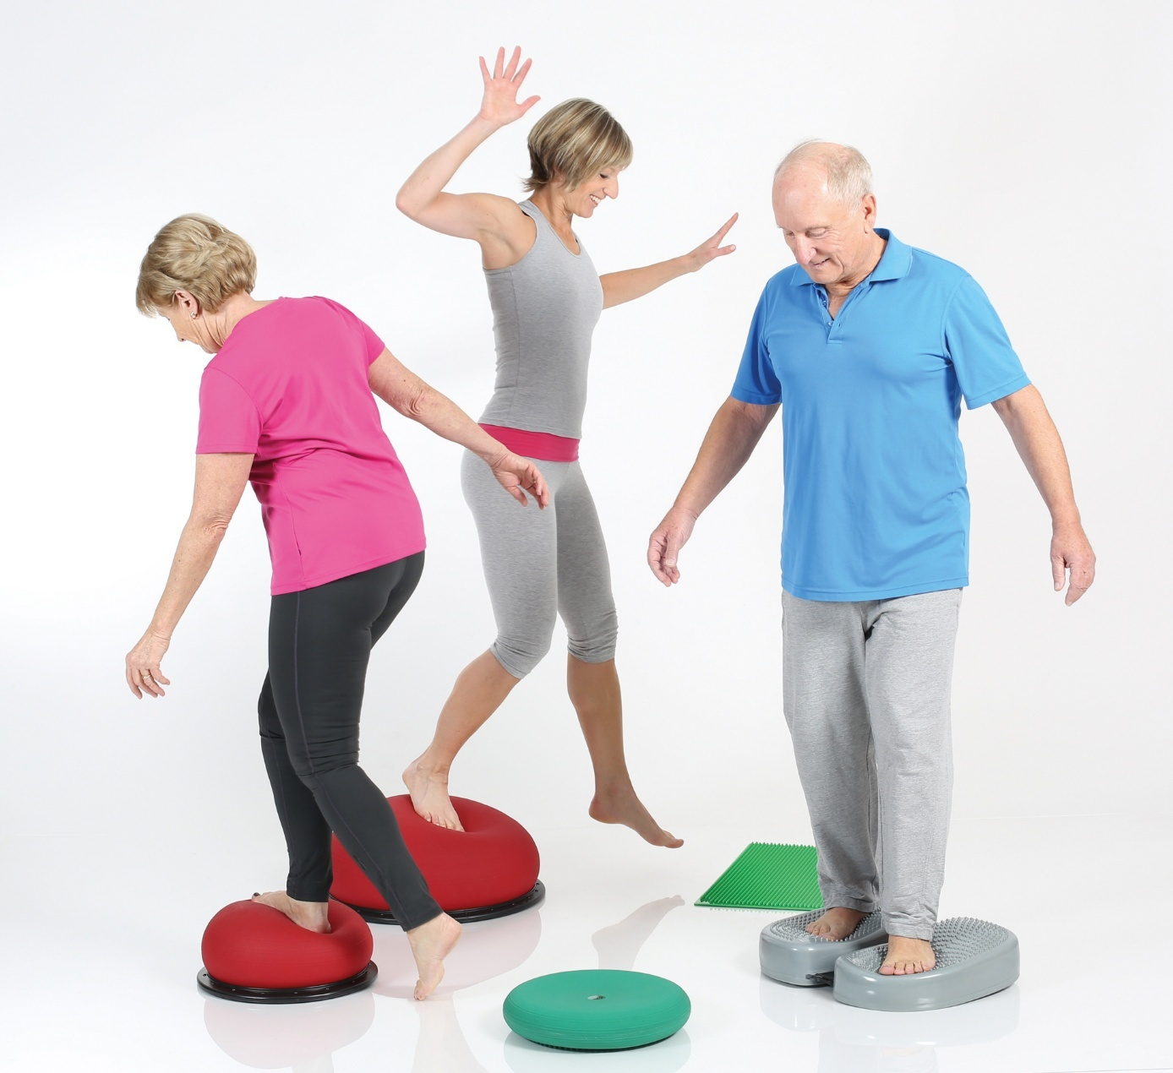
Kraft- und Balanceübungen auf instabilen Unterlagen trainieren tiefliegende Rumpfmuskeln, stabilisieren den Rücken und senken das Sturzrisiko. © AGR/TOGU
Bremervörde, 15. Juli 2026 – Sicher aufstehen, Treppen steigen, einkaufen gehen: Im Alter sind Muskelkraft und Balance entscheidend für einen selbstbestimmten Alltag. Rund 30 Prozent der Menschen über 65 Jahren, die zu Hause leben, stürzen jedes Jahr. Knochenbrüche, längere Rehabilitationsphasen sowie Inaktivität und Rückzug aus Angst vor dem nächsten Sturz können die Folge sein. Dabei gibt es ein wirksames Mittel, um Gleichgewicht und Mobilität zu erhalten: regelmäßiges Kraft- und Balancetraining. Das geht auch in den eigenen vier Wänden. Die Aktion Gesunder Rücken (AGR) e. V. gibt Tipps und zertifiziert rückenfreundliche Home-Fitness-Geräte wie Balancekissen mit dem AGR-Gütesiegel.
Schon 90 Minuten pro Woche könnten das Leben verlängern
Krafttraining ist weit mehr als Muskelaufbau. Eine aktuelle Studie im British Journal of Sports Medicine mit Daten von rund 147.000 Menschen zeigt: Es könnte sogar zu einem längeren Leben beitragen. Wer rund 90 bis 120 Minuten pro Woche Krafttraining betreibt, statt auf dem Sofa zu sitzen, senkt sein Risiko, an einer Herz-Kreislauf-Erkrankung zu sterben, um 19 Prozent. Bezogen auf neurologische Erkrankungen waren es sogar 27 Prozent. Die besten Effekte zeigten sich bei Menschen, die das Krafttraining mit Ausdauersport kombinierten.
Die Ergebnisse stützen die aktuellen Empfehlungen der World Health Organization (WHO) für Bewegung: 150 bis 300 Minuten moderate körperliche Aktivität, 75 bis 150 Minuten intensiver Ausdauersport und mindestens zwei Tage pro Woche Muskeltraining. „Die Umsetzung im Alltag ist leichter, als viele denken: Als Ausdauersport eignet sich schon zügiges Gehen, Schwimmen, Radfahren oder Gartenarbeit. Und Krafttraining mit dem eigenen Körpergewicht braucht kein Fitnessstudio“, sagt Peter Buntfuß-Duschek, Mitglied im Vorstand des Bundesverbands deutscher Rückenschulen e. V. und AGR-Experte für rückengerechtes Training.
Nicht nur länger, sondern besser leben
Longevity beschreibt den Wunsch, nicht nur alt zu werden, sondern die gewonnenen Jahre gesund, kräftig und selbstständig zu erleben. Krafttraining legt eine gute Basis dafür: Es lohnt sich nicht nur für Herz und Kreislauf, sondern auch für einen stabilen Rücken und einen sicheren Stand. Denn altersbedingter Muskelabbau, vor allem in den Beinen, beeinträchtigt die Balance. „Die Lendenwirbelsäule muss dann stärker kompensieren, um den Körper aufrecht zu halten. Das kann Rückenschmerzen begünstigen und das Sturzrisiko erhöhen“, so Buntfuß-Duschek.
Nach einem Sturz geraten viele ältere Menschen in einen ungünstigen Kreislauf: Aus Angst vor einem erneuten Sturz bewegen sie sich weniger. Dadurch verlieren sie weiter an Kraft, Gleichgewicht und Sicherheit. „Entscheidend ist nicht nur die gewonnene Lebenszeit, sondern vor allem die gewonnene Lebensqualität. Wer kräftig und stabil bleibt, bleibt mobiler, sicherer und länger unabhängig“, betont der AGR-Experte. Auch soziale Kontakte zählen zum Longevity-Gedanken und lassen sich ideal mit Bewegung verbinden. Gemeinsam zu trainieren oder sich zum Spaziergang zu verabreden, motiviert und pflegt gleichzeitig wichtige Beziehungen.
Balancekissen-Training für eine starke Tiefenmuskulatur
Neben Kraftübungen lohnt es sich, regelmäßig das Gleichgewicht zu schulen. Das gelingt im Alltag mit einfachen Übungen, wie beim Zähneputzen auf einem Bein zu stehen – am besten auf einem luftgefüllten Balancekissen, das sich auch für ein effektives Ganzkörpertraining zu Hause eignet. „Die instabile Oberfläche verlangt ständige kleine Ausgleichsbewegungen. Nervensystem und tiefliegende Muskulatur in Rumpf, Rücken und Beinen werden aktiviert. Das schult Koordination, Reaktionsvermögen und Körperhaltung“, erklärt Peter Buntfuß-Duschek. Trainiert werden kann im Sitzen, Liegen oder Stehen – je nach Fitnesslevel und Sicherheit.
Verbraucherinnen und Verbraucher sollten beim Kauf auf Qualität und Rückenfreundlichkeit achten. Hierfür bietet das AGR-Gütesiegel „Geprüft & empfohlen“ eine verlässliche Orientierung. Bewegungsgeräte, die dieses Siegel tragen, wurden von einer unabhängigen Prüfkommission mit Experten aus den Bereichen Medizin, Therapie sowie Sport- und Bewegungswissenschaft als besonders rückengerecht bewertet. Eine Übersicht AGR-geprüfter Balancekissen sowie passende Übungen gibt es unter www.agr-ev.de/balancekissen.

*Servicebox*
Tipps für ein rückenfreundliches Training im Alter
- Mindestens zwei Mal pro Woche Krafttraining einplanen. Übungen mit dem eigenen Körpergewicht sind ideal für den Einstieg: Kniebeugen, Ausfallschritte und Wandliegestütze stärken Beine, Rumpf und Rücken.
- Ausdauer und Kraft kombinieren: Schon Spaziergänge von 30 Minuten täglich ergänzen das Krafttraining ideal.
- Balanceübungen regelmäßig integrieren, zum Beispiel auf einem Bein stehen beim Zähneputzen oder auf einem Balancekissen sitzen beim Fernsehen.
Literatur:
Zhang Y, Lee DH, Rezende LFM, et al. Long-term resistance training with all-cause and cause-specific mortality: assessing dose-response and joint associations with aerobic physical activity. British Journal of Sports Medicine 2026;60:874-883.
Pressekontakt
Nina Grünewald
Aktion Gesunder Rücken e. V.
Stader Straße 6
27432 Bremervörde
Tel: +49 4761 926358329
Mobil: +49 151 18546953
E-Mail: nina.gruenewald@agr-ev.de

Gerne vermitteln wir Ihnen renommierte Expertinnen und Experten für individuelle Interviews und Statements und stellen Ihnen kostenfrei druckfähiges Bildmaterial zur Verfügung. Kontaktieren Sie uns jederzeit.

Die Aktion Gesunder Rücken (AGR) e. V. fördert seit ihrer Gründung 1995 die Rückengesundheit. Der unabhängige Verein mit Sitz in Bremervörde (Niedersachsen) zeichnet besonders rückengerechte Produkte in Kooperation mit medizinischen Fachgesellschaften mit dem AGR-Gütesiegel aus. Die Aktion Gesunder Rücken arbeitet eng mit unabhängigen Expertinnen und Experten aus Medizin und Forschung zusammen, um Fachhandel und Therapierende zum Thema Ergonomie und Rückengesundheit zu schulen sowie Verbraucher rund um die Vermeidung von Rückenschmerzen zu informieren. www.agr-ev.de
Das AGR-Gütesiegel „Geprüft & empfohlen“ wurde von der AGR gemeinsam mit den beiden größten deutschen Rückenschulverbänden als Entscheidungshilfe für Verbraucherinnen und Verbraucher entwickelt. Damit zeichnet der Verein Produkte aus, die von einer unabhängigen Prüfkommission aus Ärztinnen und Ärzten sowie Therapierenden verschiedener Fachgebiete nach strengen Kriterien als besonders rückengerecht bewertet wurden. Das AGR-Gütesiegel und der Prüfprozess wurden vom „Amt der Europäischen Union für geistiges Eigentum“ (EUIPO) genau unter die Lupe genommen und 2022 als seriös und vertrauenswürdig ausgezeichnet. Es ist somit eines der wenigen Gütesiegel, das diese hochwertige internationale Auszeichnung als EU-Gewährleistungsmarke erhalten hat. Weitere Informationen zum AGR-Gütesiegel sowie eine Übersicht zu den geprüften Produkten gibt es unter www.agr-ev.de/produkte.

